C:\Users\AmiD\AppData\Local\Microsoft\Windows\Temporary Internet Files\Content.IE5\RV86OQ3J\MC900109441[1].wmfC:\Users\AmiD\AppData\Local\Microsoft\Windows\Temporary Internet Files\Content.IE5\RV86OQ3J\MC900109441[1].wmfВ преддверии праздника, посвященного Дню защитника Отечества и в ходе месячника оборонно-массовой и спортивной работы, в начальной школе состоялся конкурс инсценированной военной песни. На суд жюри были представлены лучшие песни военных лет.

**Инсценировка песни «Журавли»**

**2 «Б» класса стала лучшей!**

C:\Users\AmiD\AppData\Local\Microsoft\Windows\Temporary Internet Files\Content.IE5\RV86OQ3J\MC900109441[1].wmfC:\Users\AmiD\AppData\Local\Microsoft\Windows\Temporary Internet Files\Content.IE5\RV86OQ3J\MC900109441[1].wmf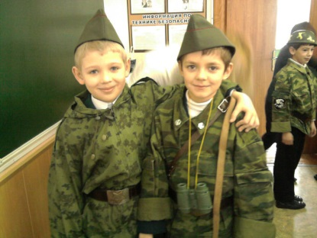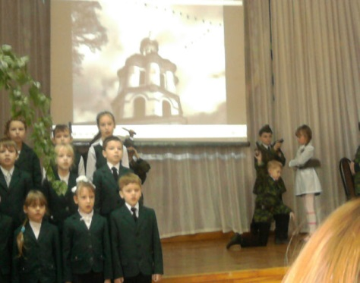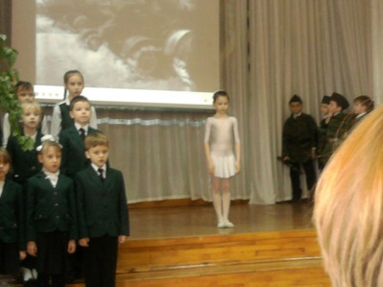C:\Users\AmiD\AppData\Local\Microsoft\Windows\Temporary Internet Files\Content.IE5\RV86OQ3J\MC900109441[1].wmf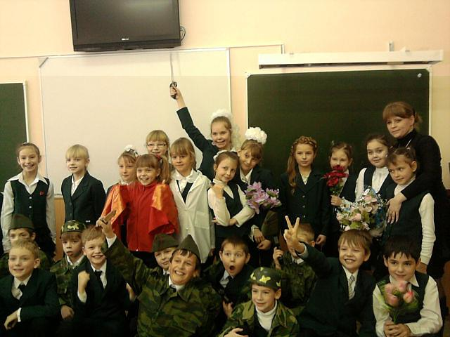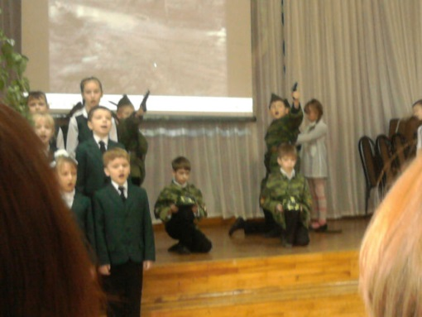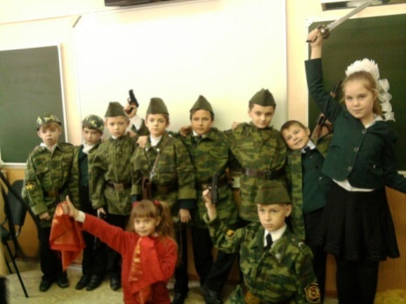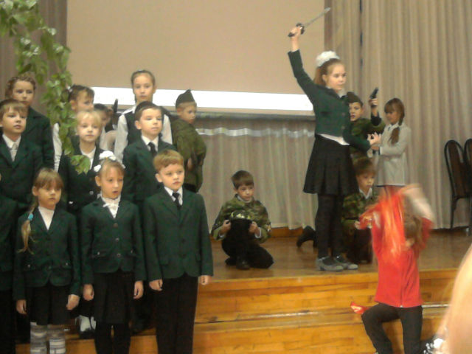C:\Users\AmiD\AppData\Local\Microsoft\Windows\Temporary Internet Files\Content.IE5\RV86OQ3J\MC900109441[1].wmfВокальная группа 2 «Б» класса: Вранцева Дарья, Конеева Елена, Неробеев Дмитрий, Разухин Михаил,  Снимщиков Ярослав, Поминова Милана, Вебер Максим, Глухих Олеся, Бабичева Евгения, Швецова Мария и солистка-Шумицкая Виктория, вдохновенно исполнили песню «Журавли». Выступление сопровождалось инсценированной постановкой, в которой приняли участие все учащиеся класса. Своё выступление второклассники посвятили всем тем, кто так и не вернулся с полей боев. Инсценировка сопровождалось хроникой военных событий 1941-1945 годов.

**I место наше!**

**Классный руководитель, идейный вдохновитель 2 «Б» Киселёва С.О.**